# Инструкция на выдачу и аннулирование охотничьего билета единого Федерального образца с помощью портала «Госуслуги»

1. **Откройте сайт** [**https://www.gosuslugi.ru/**](https://www.gosuslugi.ru/) **и пройдите авторизацию в личном кабинете**

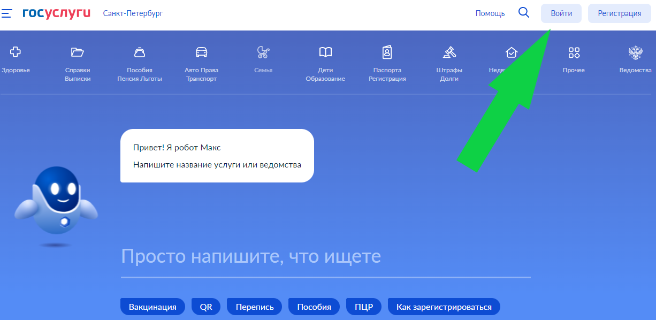

**2. После успешной авторизации откройте ссылку** <https://www.gosuslugi.ru/600264/1/form/order/4699071335>**.**

**3. *Обратите внимание, что услуга предоставляется для граждан имеющих постоянную или временную регистрацию в ЛЕНИНГРАДСКОЙ ОБЛАСТИ.***

Услуга – Выдача и аннулирование охотничьего билета единого федерального образца. Выбираем функцию «**Начать**»

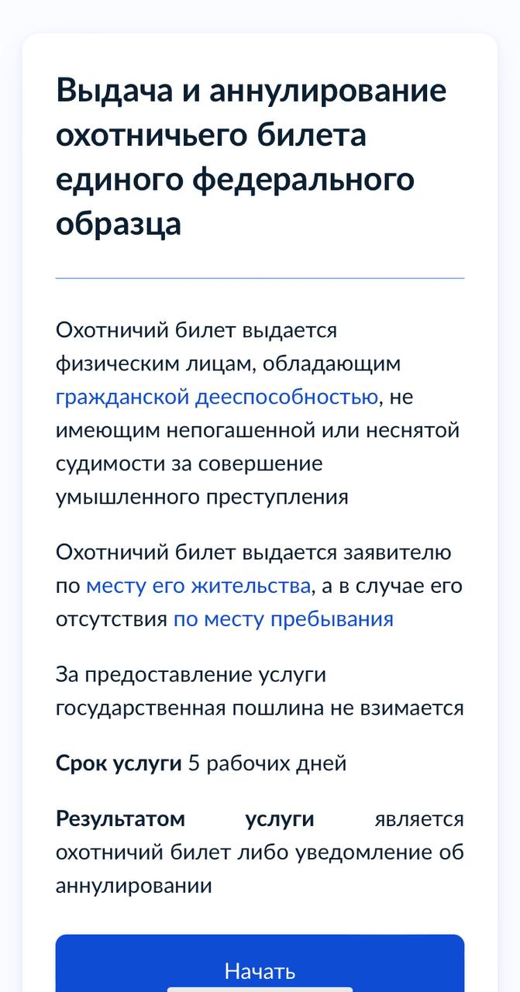

**4. Выбираем «Цель обращения»**

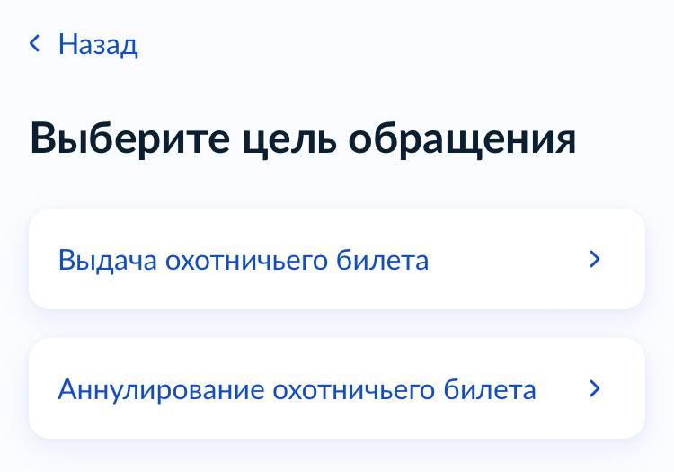

**5. *Подтверждаем паспортные данные, контактный телефон, электронную почту, адрес регистрации и адрес фактического проживания и кликаем «Верно»***

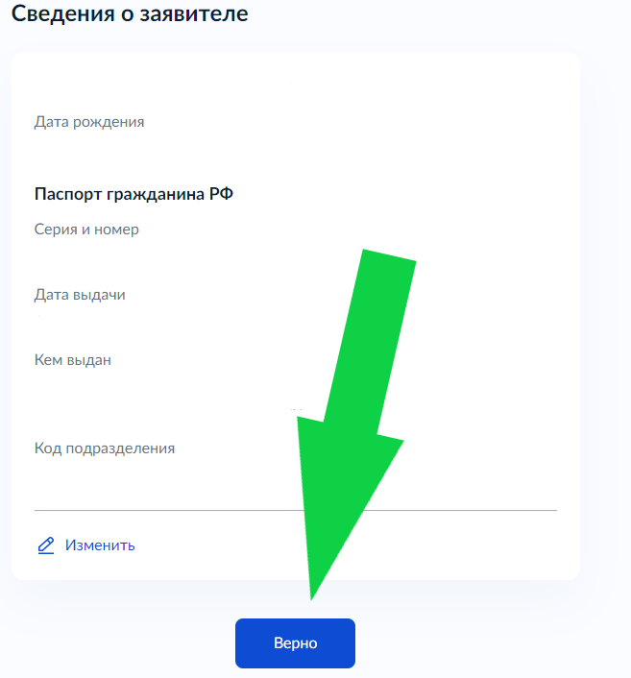 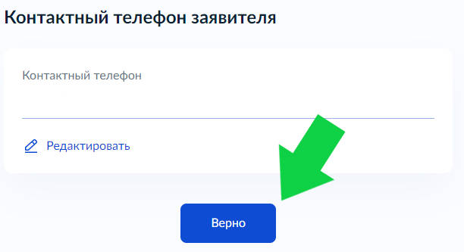

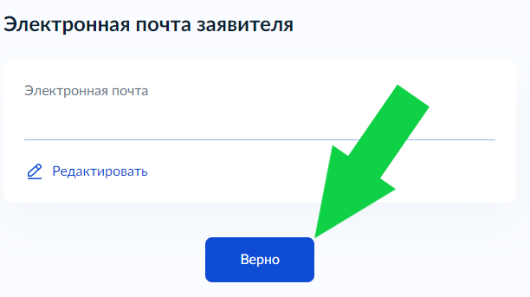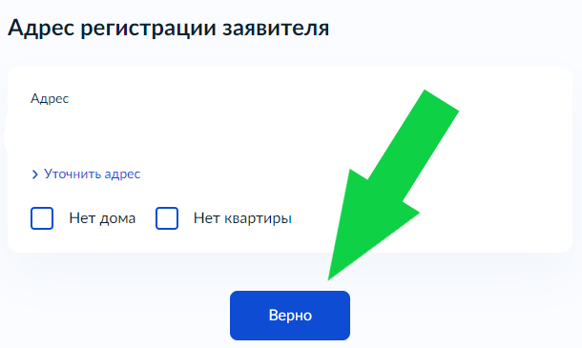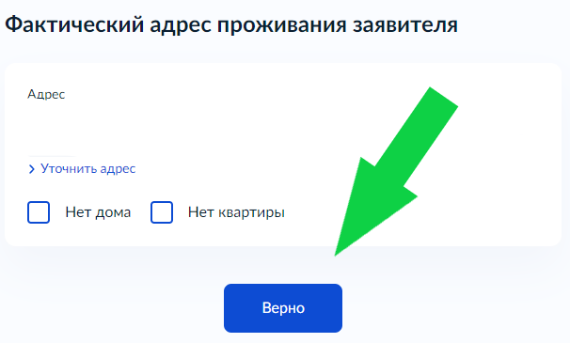

**6. Подтверждаем ознакомление с охотничьим минимумом (**[**https://fauna.lenobl.ru/media/uploads/userfiles/2018/08/07/%D0%9E%D1%85%D0%BE%D1%82%D0%BC%D0%B8%D0%BD%D0%B8%D0%BC%D1%83%D0%BC.pdf**](https://fauna.lenobl.ru/media/uploads/userfiles/2018/08/07/%D0%9E%D1%85%D0%BE%D1%82%D0%BC%D0%B8%D0%BD%D0%B8%D0%BC%D1%83%D0%BC.pdf)**)**

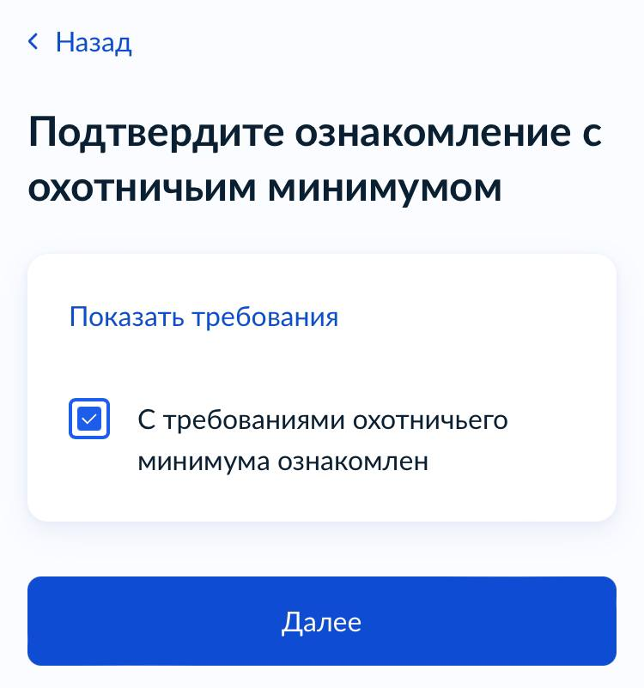

**7. Выбираем причину обращения**

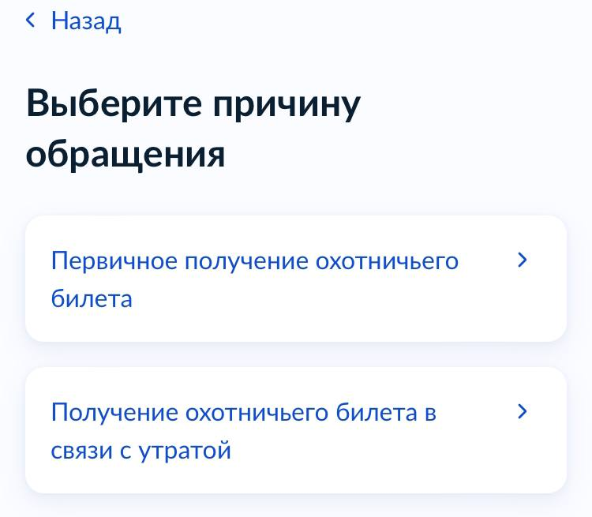

**8. Выбираем адреса получения охотничьего билета (постоянная регистрация в Ленинградской области – по адресу месту жительства, временная регистрация в Ленинградской области – по адресу месту пребывания)**

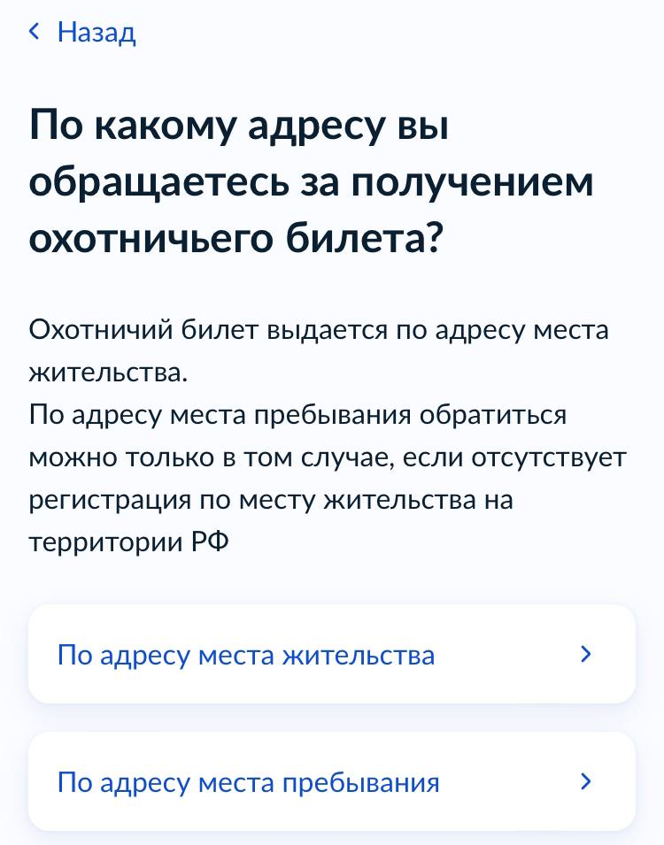

**9. Выбираем подразделение – Комитет по охране, контролю и регулированию использования объектов животного мира Ленинградской области (г. Санкт-Петербург, ул. Смольного, д. 3)**

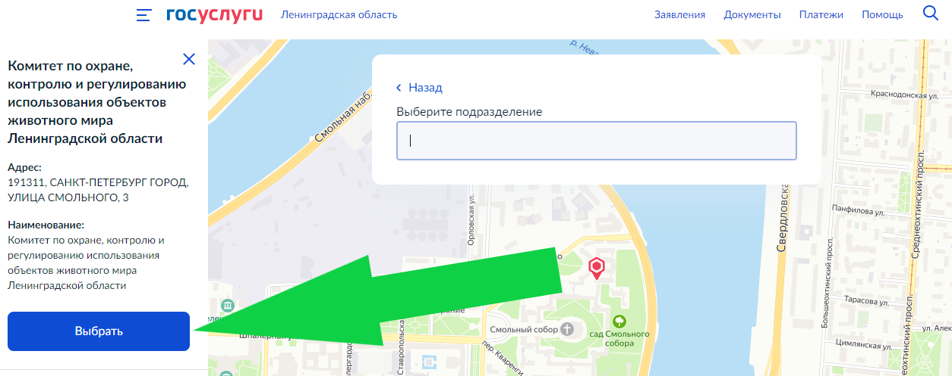

**10. Записываемся на приём, выбираем дату и время**

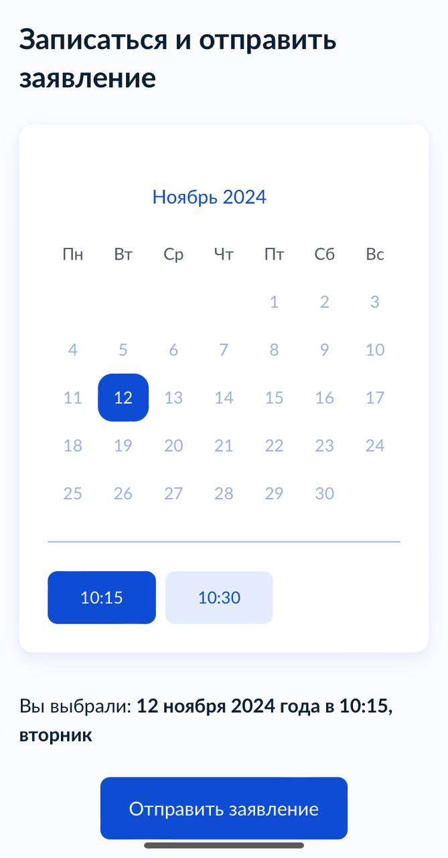

**Дополнительно информируем Вас, что охотничий билет можно получить у районных сотрудников комитета. Информацию об адресах и номерах телефона можно посмотреть на сайте комитета fauna.lenobl.ru в разделе «Обращения граждан».**